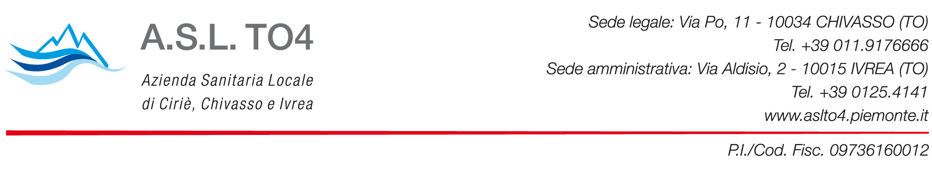
Prot. n. 70947 del 01/08/2019

PROCEDURA TELEMATICA APERTA PER CONCLUSIONE DI UN ACCORDO QUADRO FINALIZZATO ALL` ACCREDITAMENTO DI SOGGETTI PROFESSIONALMENTE IDONEI PER COGESTIONE DI PERCORSI TERAPEUTICI INDIVIDUALI DI DOMICILIARITA` A FAVORE DI UTENTI IN CARICO AL DIPARTIMENTO DI SALUTE MENTALE DELL` ASL TO 4 AI SENSI E PER GLI EFFETTI DELL`ART. 54 COMMA 4 LETTERA A) D.LGS. 50/2016 - CIG. N.7918779F24

CONVOCAZIONE SEDUTA PUBBLICA PER APERTURA TELEMATICA
DOCUMENTAZIONE TECNICA

Con la presente si comunica la seconda seduta pubblica relativa alla gara in oggetto, durante la quale si procederà all’apertura della documentazione tecnica telematica, come indicato nel Disciplinare di gara, si terrà il giorno 30 agosto alle ore 09,30 presso la sede di Chivasso in Via Po 11 Sala Riunioni III Piano.

Alla seduta possono intervenire i legali rappresentanti delle ditte partecipanti, o persone da loro delegate munite di delega o speciale procura. Tali soggetti sono tenuti all’identificazione mediante produzione di copia fotostatica di un documento di identità ed alla registrazione della presenza.

Il Direttore S.C Acquisizione e
Gestione Logistica Beni e Servizi
Dott. Ugo Pellegrinetti
firmato in originale

UP/as

